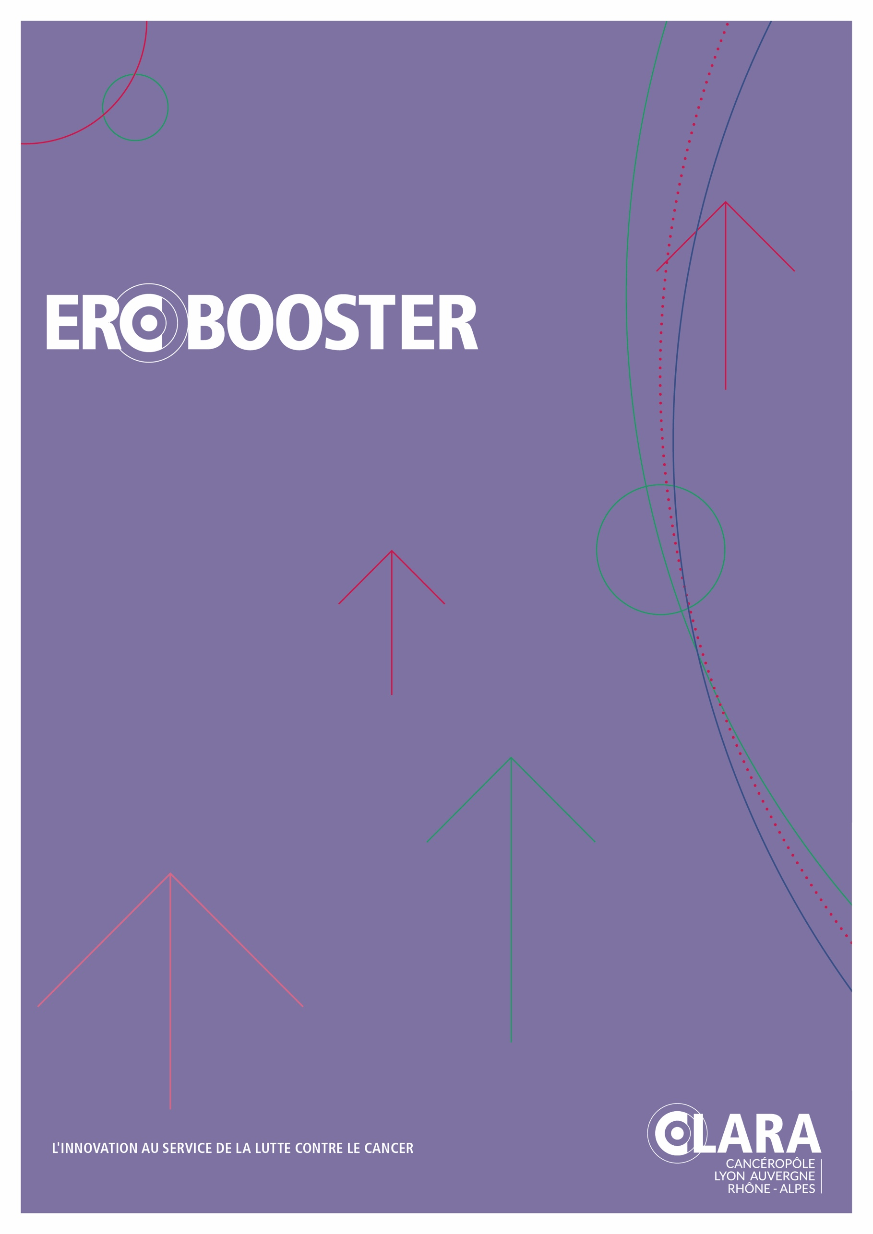
APPEL À CANDIDATURES

Dates limites de soumission :
voir calendrier ci-après

Contact
Mylène HONORAT – 04 37 90 17 21 mhonorat@canceropole-clara.com

Table des matières
1. DÉFINITION DU PROGRAMME 3
1.1 CONTEXTE 3
1.2 OBJECTIFS 3
2. PROCÉDURE DE SOUMISSION 4
2.1 RÉUNION D’INFORMATION 4
2.2 COMMENT SOUMETTRE SA CANDIDATURE ? 4
2.3 QUAND SOUMETTRE SA CANDIDATURE ? 5
3. NATURE DE L’ACCOMPAGNEMENT 6
4. PROCESSUS DE SÉLECTION 7
4.1 ÉTAPES DU PROCESSUS DE SÉLECTION 7
4.2 CRITÈRES D’ÉLIGIBILITÉ 7
4.3 CRITÈRES DE SÉLECTION 7
5. MODALITÉS DE FINANCEMENT 8
5.1 CONDITIONS DE FINANCEMENT 8
5.2 DIFFUSION DES RÉSULTATS 8
6. ANNEXE : GRILLE D’ÉVALUATION DES candidatures 9

DÉFINITION DU PROGRAMME

1.1 CONTEXTE
L’implantation de chercheurs d’envergure internationale en Auvergne-Rhône-Alpes et la consolidation des expertises régionales est un enjeu majeur pour la reconnaissance et l’attractivité de la cancérologie en région. Les bourses européennes comme celles de l’European Research Council (ERC) font parties des moyens pour y répondre.
Créé en 2007, l’ERC est partie intégrante du programme-cadre européen finançant la recherche et l’innovation (Horizon 2020). L’ERC finance des projets exploratoires originaux porteurs de découvertes scientifiques, techniques et sociétales. Son action passe par l’attribution compétitive de financements importants - d’un montant de 1,5 à 3,5 millions d'euros par chercheur, pour une durée de 5 ans. Tous les domaines du savoir sont éligibles sachant que les idées neuves à l’interface des champs disciplinaires classiques sont particulièrement recherchées. Les appels à projets se répartissent selon 25 panels thématiques couvrant les sciences physiques et l’ingénierie, les sciences humaines et sociales et les sciences de la vie.
Malgré un bon positionnement de la France dans les campagnes ERC, et des succès pour les institutions d’accueil situées en Auvergne-Rhône-Alpes*, le nombre de candidatures et de bourses lauréates visant pour application principale la cancérologie reste particulièrement réduit. Plusieurs freins ont été identifiés, aux premiers rangs desquels nous pouvons citer : la méconnaissance des modalités de dépôt d’un projet à l’ERC, les appréhensions éventuelles liées aux projets européens, les spécificités dans la rédaction d’un dossier ERC, …
Face à ce constat, et en lien avec sa mission d’accompagnement des chercheurs, le Cancéropôle Lyon Auvergne-Rhône-Alpes (CLARA) met en place un programme de soutien et d’appui au dépôt de projets à l’ERC : ERC Booster.
* Entre 8 et 18% des lauréats à une bourse ERC en France sont accueillis dans une institution située en Auvergne-Rhône-Alpes (selon les résultats des campagnes 2015 et 2016 toutes thématiques de recherche confondues).

1.2 OBJECTIFS
Le programme ERC Booster du CLARA vise trois objectifs principaux :
- Améliorer la connaissance des bourses de l’ERC et de leurs modalités au sein des équipes de recherche sur le territoire du CLARA, avec l’organisation de réunions d’information ;
- Augmenter la participation des chercheurs de la région aux bourses de l’ERC, en mettant en place des moyens pour identifier les meilleurs profils de candidats ;
- Faciliter le dépôt de dossiers de candidature et apporter les meilleures chances de succès par un accompagnement spécialisé, avec l’intervention d’un cabinet de conseil expérimenté sur l’ERC.
Dans ce contexte, le CLARA lance un appel à candidatures pour identifier les chercheurs susceptibles de se porter candidats à l’ERC. Après sélection des meilleurs profils selon les critères d’éligibilité de l’ERC, un accompagnement sera proposé aux candidats pour la préparation de leur dossier. Cet appui se traduit par l’investissement d’un cabinet de conseil aux côtés du chercheur dans la préparation de son dossier ERC.
Le programme ERC Booster permet l’accompagnement uniquement aux bourses Starting Grant, Consolidator Grant et Advanced Grant, pour une proposition de projet qui vise une application dans le champ de la cancérologie. L’aide au montage de dossiers Synergy Grant et Proof of Concept Grant n’est pas éligible.

PROCÉDURE DE SOUMISSION

2.1 RÉUNION D’INFORMATION
Afin d’améliorer la connaissance des dispositifs de l’ERC et des modalités de dépôt, le CLARA organise des réunions d’information à destination des chercheurs qui souhaitent connaître plus en détails les programmes de l’ERC. Ces réunions ou temps d’échanges visent en particulier à :
- Répondre aux interrogations et aux appréhensions éventuelles liées à ce type de projets ;
- Présenter les phases et étapes clés (montage, dépôt, évaluation, oral éventuel, négociations, démarrage, gestion jusqu’à la fin du projet) ;
- Présenter de façon détaillée les spécificités d’un dossier ERC (notamment les parties scientifiques B1 et B2).
Ces temps d’échange sont également une opportunité pour qualifier les candidatures de chercheurs susceptibles de proposer un projet à l’ERC.
Il est conseillé (mais pas obligatoire) d’y participer en amont d’un dépôt de candidature à ERC Booster du CLARA.

2.2 COMMENT SOUMETTRE SA CANDIDATURE ?
Le dépôt de candidature s’effectue en une étape, en complétant le dossier de candidature disponible en téléchargement à l’adresse : https://www.canceropole-clara.com/appels-a-projets/erc-booster/
Les candidats précisent la bourse ERC pour laquelle ils souhaitent proposer un dossier. Les critères d’éligibilité pour les bourses ERC sont les suivants :
- Starting Grant, pour les jeunes chercheurs, deux à sept ans après l’obtention de leur thèse ;
- Consolidator Grant, pour les jeunes chercheurs, sept à douze ans après l’obtention de leur thèse ;
- Advanced Grant, destinée aux chercheurs confirmés.
Pour plus d’informations, merci de vous référer aux guidelines de l’ERC.
http://ec.europa.eu/research/participants/data/ref/h2020/wp/2018-2020/erc/h2020-wp20-erc_en.pdf
Les candidats renvoient le formulaire de candidature ERC Booster dûment complété à l’adresse mhonorat@canceropole-clara.com.

2.3 QUAND SOUMETTRE SA CANDIDATURE ?

L’appel à candidatures ERC Booster est ouvert en fonction du calendrier des campagnes ERC.

Campagne ERC  Code | Consolidator Grant | Advanced Grant | Starting Grant
 | ERC-2020-CoG | ERC-2020-AdG | ERC-2021-StG
Ouverture ERC | 24/10/2019 | 14/05/2020 | Est. 07/2020 *
Date de dépôt ERC | 04/02/2020 | 26/08/2020 | Est. 10/2020 *
Ouverture ERC Booster | 14/10/2019 | 02/03/2020 | 13/04/2020 **
Réception candidature ERC Booster | 12/11/2019 | 30/03/2020 | 29/06/2020 **
Annonce des résultats | 25/11/2019 | Mi-mai 2020 | Mi-juillet 2020 **
* Workprogramme 2021 de l’ERC non disponible, dates estimées
** Les dates sont indicatives et susceptibles d’être modifiées sans préavis.

NATURE DE L’ACCOMPAGNEMENT
Afin de faciliter le dépôt de dossier aux bourses de l’ERC et apporter les meilleures chances de succès, un soutien spécialisé sera proposé aux lauréats de l’appel à candidatures ERC Booster du CLARA. Les candidatures sélectionnées se verront proposer un accompagnement pour le montage de leur dossier ERC, adapté au profil du chercheur selon son degré de connaissance de l’ERC, d’expérience et d’avancement dans la construction de son dossier. Le cabinet de conseil mobilisé est sélectionné par le CLARA.
A titre informatif, l’accompagnement peut comprendre :
- Des échanges téléphoniques concernant le projet avec chaque porteur et les personnes des services supports impliquées dans son institution ;
- Des conseils généraux pour la présentation du dossier : ensemble des documents nécessaires, attentes des experts sur le fond et la forme, pièges à éviter et bonnes pratiques ;
- Des conseils pour la rédaction des différentes parties du dossier ERC :
  - Échanges avec chaque porteur et les personnes des services supports impliquées jusqu’à aboutir à des versions finalisées ;
  - Partie B1 : conseil pour la présentation du CV, du track-record et du « funding ID», aide à la structuration du synopsis du projet scientifique au regard des attentes de l’ERC, relecture critique ;
  - Partie B2 : aide à la rédaction du projet scientifique, prise en compte des questions éthiques éventuelles, aide à la construction budgétaire et à la justification des ressources, en lien avec les services supports concernées ;
  - Partie A : validation des formulaires administratifs et documents supports en ligne sur le portail du participant de la Commission Européenne, en lien avec les services concernés.

PROCESSUS DE SÉLECTION

4.1 ÉTAPES DU PROCESSUS DE SÉLECTION
Les étapes du processus de sélection, détaillées dans les paragraphes suivants, sont :
- Dépôt des candidatures ;
- Examen de l’éligibilité des candidatures par le CLARA, avec l’appui du cabinet de conseil ;
- Évaluation des candidatures et établissement de la liste des candidatures sélectionnées par le Directoire du CLARA ;
- Publication des résultats : envoi aux candidats sélectionnés et non sélectionnés de la décision.
La composition du Directoire du CLARA est disponible à cette adresse : https://www.canceropole-clara.com/presentation-de-clara-canceropole-lyon-auvergne-rhone-alpes/#gouvernance

4.2 CRITÈRES D’ÉLIGIBILITÉ
Pour être recevables, les candidatures devront satisfaire les conditions suivantes :
- Le formulaire de soumission, disponible sur le site web du CLARA, devra être transmis dans les délais, au format demandé et être complet (chaque partie doit être renseignée) ;
- Les annexes sont interdites et ne seront pas transmises pour l’évaluation, à l’exception de la lettre de soutien de l’institution d’accueil du candidat ;
- La candidature soumise doit concerner une proposition de projet à déposer à l’ERC qui vise une application dans le champ de la cancérologie, quel que soit le domaine de recherche ;
- Le profil du candidat doit être en adéquation avec la bourse ERC visée (année après la thèse) ;
- L’institution d’accueil du candidat devra être située dans le périmètre du CLARA ;
- L’institution d’accueil du candidat devra fournir une lettre d’engagement, précisant que l’institution mettra en place des moyens appropriés pour permettre au lauréat d’une bourse ERC de mener ses recherches et de gérer sa subvention.
Les propositions ne satisfaisant pas aux critères d’éligibilité ne seront pas évaluées.

4.3 CRITÈRES DE SÉLECTION
Les critères d’évaluation examinés par le Directoire du CLARA sont les suivants :
- Appréciation de l’excellence scientifique du candidat : publications, CV scientifique ;
- Intérêt du projet scientifique proposé : originalité, impact scientifique et cognitif faisabilité technique ;
- Articulation avec l’écosystème régional de la recherche sur le cancer.
À titre informatif, la grille d’évaluation des candidatures est présentée en annexe.

MODALITÉS DE FINANCEMENT

5.1 CONDITIONS DE FINANCEMENT
Une convention de prestation sera contractualisée entre le CLARA et le cabinet de conseil qui assurera l’accompagnement au montage du dossier ERC. Le cabinet de conseil est sélectionné par le CLARA.
Le CLARA prend en charge l’intégralité de la prestation réalisée par le cabinet de conseil.
Sauf cas de force majeur, le lauréat s’engage à aller jusqu’au dépôt de dossier pour la bourse ERC ciblée. Un justificatif du dépôt de dossier sera demandé.

5.2 DIFFUSION DES RÉSULTATS
Tout succès d’un lauréat à un appel à projets de l’ERC suite à l’accompagnement proposé par le CLARA sera valorisé par le CLARA par une communication ad hoc : site internet, réseaux sociaux, newsletter, presse, …. Des informations non confidentielles sur le projet retenu par l’ERC seront fournies par le porteur.

ANNEXE : GRILLE D’ÉVALUATION DES candidatures
Prénom NOM DU CANDIDAT
Organisme
Titre du projet ERC

Critères notés avec un score allant de 1 à 4, définis comme suit :
- 1 « inexistant » : critère non répondu
- 2 « faible » : critère répondu d’une manière inadaptée et/ou présentant des faiblesses évidentes
- 3 « bon » : critère en ligne avec les attentes et/ou informations convaincantes
- 4 « exceptionnel » : critère qui mérite d’être mis en avant

1 Excellence scientifique du candidat
 | 1 | 2 | 3 | 4
Parcours scientifique
Publications

Commentaires

2 IntÉrÊt du projet scientifique proposÉ
 | 1 | 2 | 3 | 4
Originalité du projet proposé
Impact scientifique et cognitif
Faisabilité technique du projet

Commentaires
Points forts
-

Points faibles
-

3 Articulation avec l’Écosystème rÉgional
Selon vous, comment le projet s’intègre dans l’écosystème régional de la recherche sur le cancer ?

